Аннотация. В рамках проекта МРЦ «Математическая вертикаль» Приказ №01-05/609от 30.07.2019 ДО мэрии г. Ярославля на заседании МО учителей математики, физики, информатики «Средняя школа №67» протокол №3 от 30.10.2019 был проведен
Мастер – класс «Моделирование при обучении решению текстовых задач по математике» из опыта работы учителя математики Мамонтовой И.Л.
Подготовлен материал для методического банка.

Мастер – класс «Моделирование при обучении решению текстовых задач по математике».

1. Введение.
Обучение решению текстовых задач используется для усвоения математических понятий, способствующий развитию математического мышления и творческой активности учащихся, а также формированию умения применять теоретические знания на практике. Как показывают практика обучения и анализ результатов экзаменационных работ выпускников, умение решать задачи оставляет желать лучшего.
При решении текстовых задач с применением моделирования активизируется мыслительная деятельность учащихся, которая помогает понять задачу, самостоятельно найти способ решения, определить способ проверки при котором задача имеет решение.
Процесс решения задачи - это процесс поиска модели.
Математическая модель-это описание какого- либо реального процесса на математическом языке.
Цель: показать, как применяется моделирование при решении текстовой задачи.
Рисунки, схемы, чертежи не только помогают учащимся в сознательном выявлении скрытых зависимостей между величинами, но и побуждают активно мыслить, искать наиболее рациональные пути решения задач, помогают не только усваивать знания, но и овладевать умением применять их. Эти условия необходимы для того, чтобы обучение носило развивающий характер.
Мои наблюдения и анализ проделанной работы подсказывают, что основной причиной, по которой дети допускают ошибки, при решении текстовых задач, является отсутствие её схематического изображения. Разобрав задачу «по полочкам», изобразив её модель на чертеже или схеме, ученик способен её глубоко понять и проанализировать. Поиск создания модели способствует развитию у школьников вариативности мышления, а
модель задачи позволяет предупредить ошибки в решении.

2. Этапы решения текстовой задачи.
Решение текстовых задач – это сложная деятельность, содержание которой зависит как от конкретной задачи, так и от умений ученика. Тем не менее, в ней можно выделить несколько этапов решения текстовых задач:
- ознакомление с содержанием задачи;
- поиск решения задачи;
- выполнение решения задачи;
- проверка решения задачи.
Ознакомиться с содержанием задачи – значит, прочитав её, представить жизненную ситуацию, отраженную в задаче. Очень важно научить правильно читать задачу: делать ударение на словах и на числовых данных, которые определяют выбор действия, таких, как «было», «уехали», «подарили», «стало», «осталось», «стало поровну» и т.д., выделять интонацией вопрос задачи. Постепенно учащихся надо приучать к запоминанию задачи с одного чтения и выделять основные части задачи: условие, вопрос, решение, ответ.

3. Поиск решения задач
1. Графическая модель используется, как правило, для обобщенного схематического воссоздания ситуации задачи. К графическому моделированию следует отнести следующие виды моделей: рисунок, чертёж. Использование графической модели обеспечит более качественный анализ задачи, осознанный поиск её решения, обоснованный выбор арифметического действия и предупредит многие ошибки в решении текстовой задачи.
2. Предметное моделирование помогает создать яркое представление той жизненной
ситуации, которая описывается в задаче. Для предметной иллюстрации используются либо предметы, либо рисунки предметов, о которых идёт речь в задаче: с их помощью иллюстрируется конкретное содержание задачи.
3. Схематическая модель (краткая запись задачи). При оформлении краткой записи задачи используются опорные схемам. Схема – это чертёж, на котором все взаимосвязи и взаимоотношения величин передаются приблизительно, без соблюдения масштаба.
4. Чертеж даёт возможность учащимся представить и осознать задачную ситуацию, применяется тогда, когда числовые данные в задаче, позволяют начертить отрезок заданной длины.
5. Таблица.
Наиболее удачно применение таблицы при решении задач на тройку пропорциональных величин: цена – количество – стоимость; скорость – время – расстояние; и т. д. Построение таблицы на этапе анализа значительно облегчает поиск плана решения. Работа с таблицей направлена на формирование умения вести анализ задачи, сравнивать величины.

4. Примеры задач.
3адача №1.1
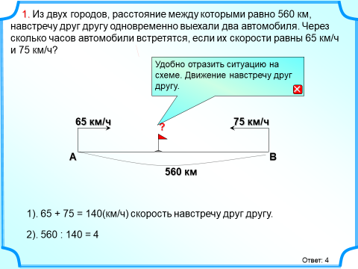

3адача №1.2

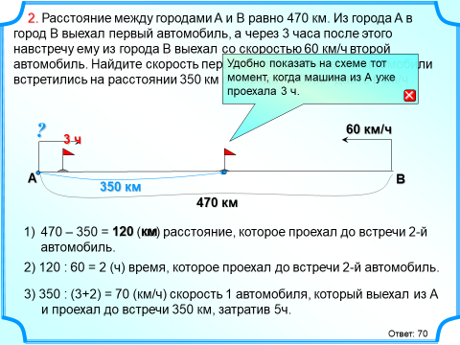
3адача №2.2
Один мастер может выполнить заказ за 12 часов, а другой за 6 часов. За сколько часов выполнят заказ оба мастера, работая одновременно?

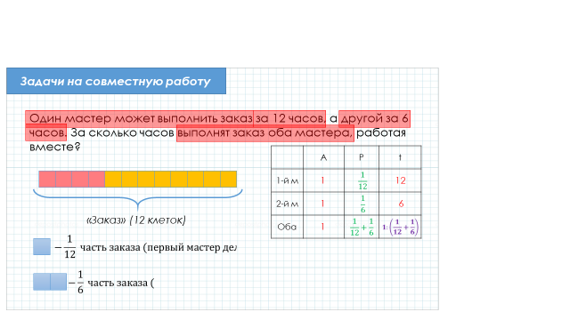

3адача №3
1 способ.

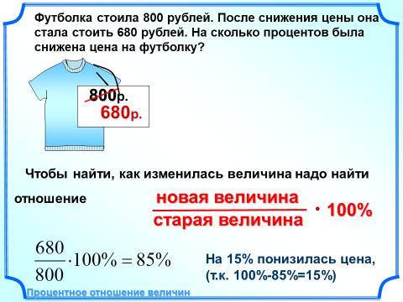

2способ
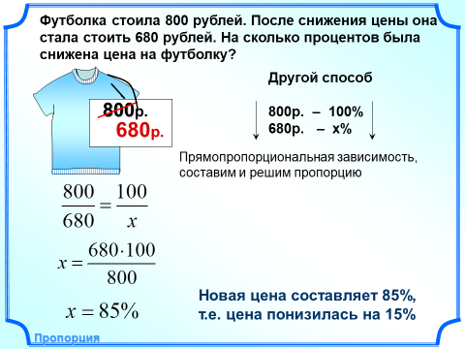

3адача №4
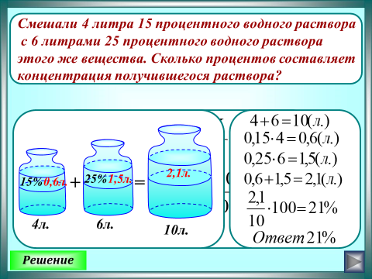

3адача №5
Лодка шла по течению реки 2,4 ч и против течения 3,2 ч. Путь, пройденный лодкой по течению, оказался на 13,2 км длиннее пути, пройденного против течения. Найти скорость лодки в стоячей воде, если скорость течения реки равна 3,5 км/ч.
Решение: Задача на движение по течению и против течения реки, поэтому прежде всего определим из чего складывается скорость по течению и скорость против течения реки (скорость в стоячей воде и скорость течения). Скорость в стоячей воде неизвестна.
Пусть х км/ч скорость в стоячей воде, скорость течения 3,5 км/ч.
Заполним таблицу:
 | Время, (ч) | Скорость, (км/ч) | Расстояние, (км)
По течению | 2,4 | х+3,5 | 2,4(х + 3,5) | На 13,2 км >
Против течения | 3,2 | х-3,5 | 2,4(х-3,5)

Составим уравнение: 2,4(х+3,5) – 3,2 (х-3,5) = 13,2
2,4х + 8,4 – 3,2х + 11,2 = 13,2
х = 8
Ответ: 8 км/ч
3адача №6
По двум параллельным железнодорожным путям в одном направлении следуют пассажирский и товарный поезда, скорости которых равны соответственно 90 км/ч и 30 км/ч. Длина товарного поезда равна 600 метрам. Найдите длину пассажирского поезда, если время, за которое он прошел мимо товарного поезда, равно 1 минуте. Ответ дайте в метрах
Решение:
1) Время дано в минутах, ответ нужно дать в метрах, поэтому выражаем обе скорости в м/мин: 90км/ч = 90·1000/60 = 1500м/мин; 30км/ч = 30·1000/60 = 500м/мин.
2) Ставим точку Д "на носу" пассажирского поезда, и точку С "на носу" товарного поезда. Чертим схему, на которой отмечаем положение обоих точек в момент, когда пассажирский поезд догнал товарный, и их положение через минуту, когда пассажирский поезд закончил обгон товарного.
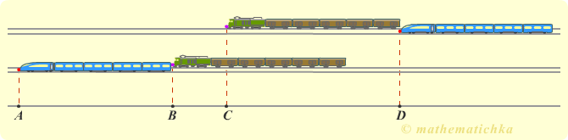
3) По схеме видно, что пассажирский прошел расстояние AD за 1 минуту со скоростью 1500 м/мин, следовательно AD = 1500·1 = 1500 (м), а товарный расстояние BС за 1 минуту со скоростью 500 м/мин, следовательно BC = 500·1 = 500 (м).
4) Из рисунка видно, что AD = AB + ВС + CD, где отрезок AВ равен длине пассажирского поезда, отрезок СD равен длине товарного поезда.
Находим длину пассажирского поезда AВ = AD − BC − CD = 1500 − 500 − 600 = 400 (м). Ответ: 400

Заключение.
Из опыта работы над текстовой задачей можно сделать вывод, что моделирование задачи у обучающихся повышает мотивацию, формирует самостоятельность, качество выполнения задачи. В моей работе представлены несколько задач, но создана методическая копилка из презентаций с 5 по 11класс, материал можно использовать на уроках: изучения, повторения, закрепления и подготовки к ГИА.

Интернет ресурсы
1. Савченко Е.М., учитель математики, МОУ гимназия №1, г. Полярные Зори, Мурманской обл.
2. https://fipi.ru/
3. https://math-ege.sdamgia.ru

